Semaine du 14 au 18 mars 2022
… sous réserve des approvisionnements … MàJ : 11/02/22

LUNDI

Taboulé de chou-fleur F
Blanquette de veau F VBF
Pâtes C
Bleu d'Auvergne F
Compote de pommes F BIO

MARDI

Soupe de légumes de saison F
Filets mignons de porc F VPF
Purée de pommes de terre F
Yaourt F BIO

MERCREDI

Menu selon effectifs (inscription la veille auprès de CLSH)

JEUDI
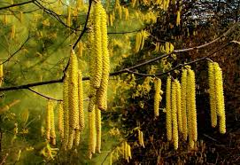

Tartine au fromage F
Paëlla végétarienne :
Riz semi-complet, petits pois, haricots verts,
poivrons, tomates et safran FC BIO
Fruit de saison… F

VENDREDI

Salade verte aux fromages de Hollande F BIO
Moussaka S VBF
Légumes de couscous F
Gâteau au Yaourt FC BIO

Semaine du 21 au 25 mars 2022
… sous réserve des approvisionnements … MàJ : 11/02/22

LUNDI

Salade verte au fromage de brebis F BIO
Omelette F BIO
aux pommes de terre S
Pommes au four F BIO

MARDI

Velouté de tomates C
Lasagnes C
au saumon et épinards FS
gratinées à l'Emmental F
Fruit de saison… F

MERCREDI

Menu selon effectifs (inscription la veille auprès de CLSH)

JEUDI

Asperges vinaigrette C
Chou farci F BIO
Comté F AOP
Fruit de saison… F

VENDREDI

Rillettes au thon FC
Moussaka FS VBF Fla Flan F BIO

